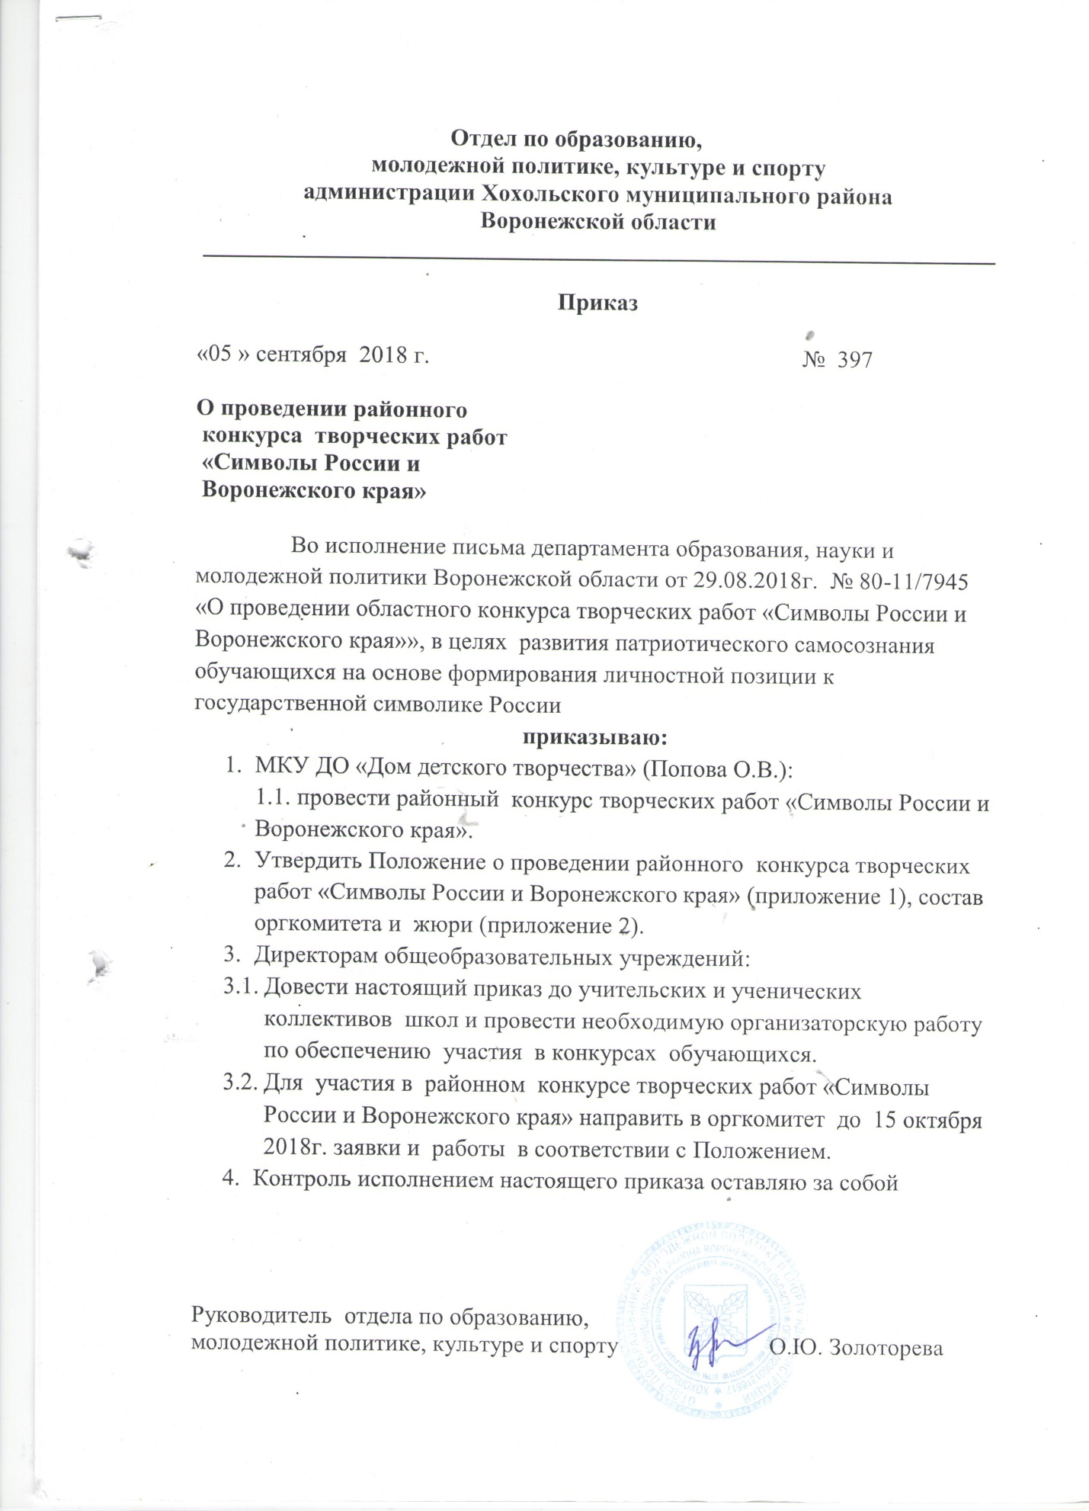

Приложение 1 к приказу отдела по образованию,
молодежной политике, культуре и спорту
№ 397 от 05.09.2018г.
Положение
о проведении районного конкурса творческих работ
«Символы России и Воронежского края»
I. Общие положения
Районный конкурс творческих работ «Символы России и Воронежского края» (далее - Конкурс) проводится МКУ ДО «Дом детского творчества».
Целью проведения Конкурса является развитие патриотического самосознания обучающихся на основе формирования личностной позиции к государственной символике России.
Задачи Конкурса:
- воспитание патриотизма и гражданственности среди детей и молодежи;
- популяризация государственных символов Российской Федерации - Флага Российской Федерации, Герба Российской Федерации, Гимна Российской Федерации;
- изучение обучающимися истории государственных символов Российской Федерации, их исторической преемственности, сущности и значения в различные периоды истории;
- расширение исторических знаний и представлений обучающихся по истории родного края;
- развитие творческих способностей обучающихся;
- стимулирование интереса обучающихся к самостоятельному изучению страниц российской истории.
II. Участники Конкурса
Участниками Конкурса являются обучающиеся образовательных учреждений Хохольского муниципального района в следующих возрастных группах:
1. 10-14 лет.
2. 15 – 18 лет.
Возраст участников определяется на момент проведения Конкурса.
III. Номинации Конкурса
Участники Конкурса представляют работы по следующим номинациям:
1. Декоративно-прикладные работы:
1.1 графика (работа, выполненная карандашом);
1.2. роспись по стеклу, дереву, ткани (батик);
  - работа с тканью и бумагой (квиллинг, печворк);
  - выжигание по дереву (пирография).
- Печатная продукция:
  - Фотография;
  - Фотоколлаж.
Работы в данной номинации должны быть выполнены на тему «Моя малая Родина». Это могут быть работы, на которых изображены памятники архитектуры и скульптуры Воронежской области, интересные архитектурные решения современности, святыни малой Родины - старинные и вновь возведенные храмы, монастыри, церкви, часовни, новый архитектурный облик малой Родины, её развитие).
- Живопись.
- Литературные работы (стихи).
На Конкурс представляются работы, отражающие роль и значение государственных символов в жизни страны, региона, территориальной единицы, государственного (муниципального) учреждения и каждого гражданина.

- Оформление конкурсных работ
1. Произведения изобразительного искусства оформляются в рамку или паспарту. Максимальный размер произведений изобразительного искусства – 42х59 см. Каждая работа должна иметь этикетаж в правом нижнем углу размером 5х10 см (образец его заполнения см. в Приложении № 2 к Положению).
Примечание. Паспарту - это широкая рамка, обрамляющая произведение изобразительного искусства. Паспарту должно быть выполнено из картона, предпочтительнее белого цвета.
- Литературные произведения принимаются в формате документа Microsoft Word, на стандартных листах формата А4 на одной стороне листа, ориентация страницы: «Книжная», шрифт: Times New Roman, 14 пт., междустрочный интервал: одинарный, параметры страницы: поля обычные (слева – 3 см., справа – 1,5 см., сверху и снизу – 2 см), выравнивание по ширине.
Объем литературных работ – не более 2 печатных страниц (в 2-х экземплярах, второй экземпляр – в электронной версии). Титульный лист работы должен содержать следующую информацию:
-номинация;
-район;
-образовательная организация, контактный телефон;
-название работы;
- ФИО конкурсанта, контактный телефон (мобильный)
- возраст конкурсанта;
- ФИО руководителя конкурсанта, должность, контактный телефон (мобильный).
Содержание работ должно соответствовать заявленным тематическим направлениям, целям и задачам Конкурса.
3. Фоторабота предоставляется в рамке, на качественной фотобумаге, без полей, с этикетажем на обратной стороне (образец его заполнения представлен в приложении № 2 к Положению). Размер распечатанной фотоработы должен быть не менее 20х30 см.
Не принимаются к участию:
- анонимные фотографии (без заявки и этикетажа);
- фотографии, не соответствующие заявленным номинациям конкурса;
- фотографии, сделанные с помощью видеокамер или сотовых телефонов, имеющие низкое качество исполнения;
- фотографии несоответствующих размеров;
- фотографии с нанесенными логотипами, подписями.
На каждую работу должна быть заполнена заявка на участие по образцу (см. приложение № 1 к Положению). Заявка заполняется полностью, без сокращений.
Заявка предоставляется в дом детского творчества в печатном виде вместе с конкурсными работами.
- Жюри Конкурса
Жюри Конкурса по результатам оценки представленных материалов определяет лучшие из них. Жюри оставляет за собой право учреждать дополнительные номинации или не присуждать места в той или иной номинации.
В каждой номинации могут быть добавлены дополнительно критерии оценки в зависимости от специфики номинации.
В случае, если несколько работ в номинации получили одинаковое количество баллов, члены Жюри могут добавить один дополнительный балл наиболее достойной, по их мнению, работе.
Критерии оценки литературных работ:
- полнота и глубина раскрытия выбранной темы;
- грамотность (соблюдение всех норм русского литературного языка);
- стихосложение (соблюдение стихотворного размера, ритма, а также точность, оригинальность, сложность рифмы, благозвучие);
- выразительность (использование выразительных средств языка);
- наличие личного отношения к предмету стихотворного высказывания.
Критерии оценки фоторабот:
- смысловой центр, определяющий сюжетный план, поддерживающий и дополняющий фон;
- хороший контраст, точный цветовой баланс;
- линейная перспектива;
- тема и предмет съемки;
- воздействия по уровням восприятия: эмоционально, образно, рационально.
Критерии оценки декоративно-прикладных работ:
- соответствие тематике;
- авторское исполнение, самостоятельность работы;
- цветовое решение;
- художественная выразительность;
- владение выбранной техникой.
Критерии оценки работ по живописи:
- цвет;
- композиция;
- индивидуальность исполнения;
- формальное выражение.
Работы, выполненные с нарушением требования Положения, на Конкурс не принимаются.
Работы, уже принимавшие участие в предыдущих конкурсах, на данный конкурс не допускаются!!!
Работы должны быть выполнены самим ребёнком.
V. Условия и сроки проведения Конкурса
Конкурс проводится с 05 сентября по 15 октября 2018 года
(областной – по 09 ноября 2018 года).
К участию в областном этапе Конкурса, при подаче соответствующей заявки, принимаются работы, занявшие призовые места на районном этапе.
Лучшие работы на знание государственной символики Российской Федерации будут рекомендованы для участия во Всероссийском конкурсе на знание государственной символики.

Образовательное учреждение имеет право подать только по 4 работы в каждой номинации.
Заявки и работы принимаются до 15 октября 2018 года по адресу:
р.п. Хохольский, ул. Ленина, д.10. телефон для справок: 41-6-65,
e-mail: ddthoh@yandex.ru
Участие в Конкурсе подтверждает согласие автора на использование работы в полиграфической деятельности и право на их публичный показ.
VI. Награждение
Победители (1 место) и призеры (2, 3 место) в каждой номинации и в каждой возрастной группе награждаются грамотами отдела по образованию, молодежной политике, культуре и спорту.

Приложение № 1
к Положению

Образец заявки для участия в районном этапе конкурса
творческих работ «Символы России и Воронежского края»

Номинация | Район | Образовательная организация,  телефон, e-mail | Название работы | Имя, Фамилия участника  (полностью),  контактный телефон (сотовый) | Возраст, дата рождения  (полных лет на момент участия) | ФИО руководителя  (полностью),  контактный телефон  (сотовый)  e-mail | Место работы, должность руководителя | Согласие на обработку персональных данных*  (подпись)

ФИО директора образовательного учреждения, телефон

Обязательно: печать и подпись
руководителя образовательного учреждения
Примечание:
*В соответствии со ст. 9 Федерального закона № 152-ФЗ «О защите персональных данных» даю согласие на обработку моих персональных данных (в том числе сбор, систематизацию, накопление, хранение, использование, уточнение, обезличивание, распространение, передачу, блокирование и уничтожение).
Обращаем внимание, что заявка делается на официальном бланке направляющей организации с указанием почтового адреса, e-mail, телефона (факса). Заявки передаются в дом детского творчества в печатном виде.

Все данные вносятся полностью, без сокращений.

Приложение № 2
к Положению

Образец этикетажа

Имя, Фамилия участника
Возраст участника
Район
Образовательное учреждение
Номинация
Название работы

Размер этикетки в миллиметрах- 50х100

Приложение 2 к приказу отдела по образованию,
молодежной политике, культуре и спорту
№ 397 от 05.09.2018г.

Состав оргкомитета районного конкурса творческих работ
«Символы России и Воронежского края»
- Попова О.В. – директор МКУ ДО «Дом детского творчества»;
- Закандыкина О.В. – методист МКУ ДО «Дом детского творчества»;

Состав жюри районного конкурса творческих работ
«Символы России и Воронежского края»
- Сарапова Т.И. - старший инспектор отдела по образованию, молодежной политике, культуре и спорту;
- Леонова Л.В. – о.и. директора МКУ «РЦКиД
- Грешнева Л.Н. – обозреватель народной газеты «Народное слово»;

